Краткая инструкция по работе с курсом дистанционного обучения для пользователя «Слушатель»
Оглавление
1. Вход в систему 2
2. Интерфейс системы дистанционного обучения 2
3. Изучение материалов курса 4
4. Прогресс обучения слушателя 5
5. Процесс тестирования 5
6. Различные типы вопросов теста 6
7. Выполнение итоговой работы 6

Вход в систему
  - Система дистанционного обучения (СДО) Института развития образования находится по адресу: http://ilias.iro.yar.ru.
  - Для того, чтобы начать обучение на курсе:
    - Откройте на компьютере браузер (Firefox, Chrome, Internet Explorer и др.)
    - Скопируйте в адресную строку браузера адрес курса http://ilias.iro.yar.ru/goto.php?target=crs_3385&client_id=ilias
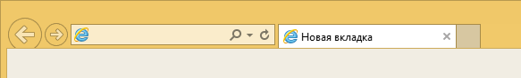
    - Для авторизации в системе введите Имя пользователя (логин) и Пароль, полученные от преподавателя курса.
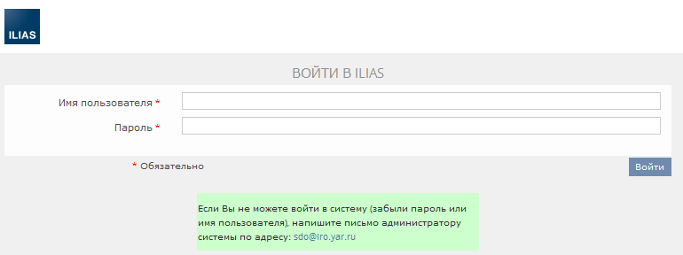
    - Откроется «Хранилище», выберите папку «Курсы».
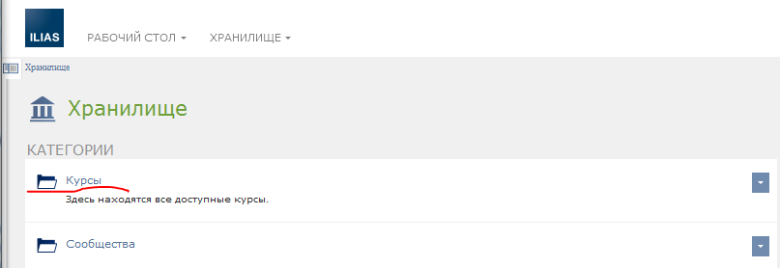
    - В списке курсов откройте «Реализация ФГОС НОО обучающихся с ограниченными возможностями здоровья».
Ознакомьтесь с описанием курса.
Для изучения материалов курса перейдите в группу, указанную преподавателем курса.
Ознакомьтесь с инструкцией к прохождению курса. Выберите свой маршрут.
В разделе «Содержимое» откройте нужный модуль.

Интерфейс системы дистанционного обучения
  - Стандартные элементы окна страницы курса отображены на рисунке.
  - Поле Обзор. Это поле удобно использовать для быстрого перехода к нужному материалу. Дидактические единицы представлены в виде иерархического списка. Материалы, имеющие вложения, отмечены серым треугольником. При щелчке левой кнопкой мышки на этом треугольнике откроются вложенные материалы
  - Заголовок системы. Поле содержит название системы дистанционного обучения, быстрый доступ к внутренней почте, область авторизации. Иконка «Конверт» является ссылкой на почтовый ящик. На иконке может отображаться количество непрочитанных писем.
  - Строка меню системы содержит две кнопки: Рабочий стол и Хранилище.
Хранилище содержит все учебные материалы доступные слушателю для изучения.
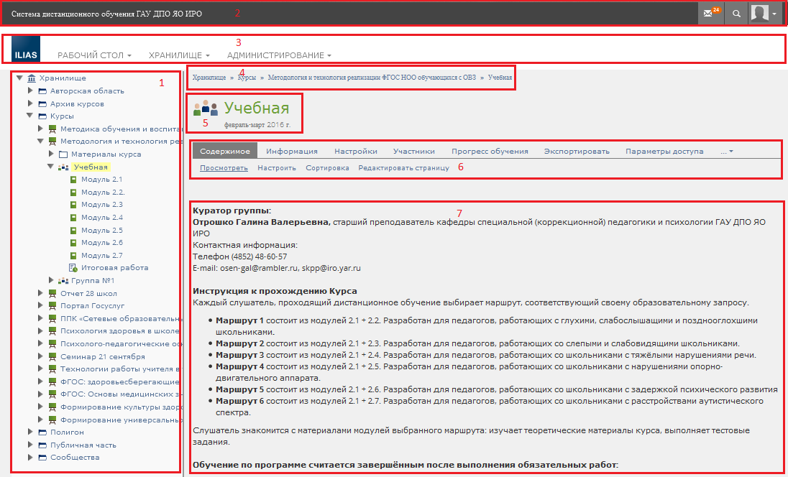
Страница курса
1 – Поле Обзор
2 – Поле Заголовок системы
3 – Строка меню системы
4 – Строка навигации
5 – Название объекта и его краткое описание
6 – Панель вкладок страницы
7 – Поле Основное содержание
  - Строка навигации. Это путь от начальной страницы до текущей. Строка навигации позволяет пользователю получить быстрый доступ к предыдущим разделам.
  - Название объекта. Эта область содержит название дидактической единицы, с которой работает слушатель.
  - Панель вкладок страницы. Каждому типу дидактической единицы соответствует свой набор вкладок. Например, «Содержимое», «Информация», «Участники», «Прогресс обучения».
  - Основное содержание. Это поле содержит объекты, необходимые для прохождения курса, информацию о порядке изучения материалов и т.д.

Изучение материалов курса
  - Порядок изучения материалов описан на главной странице группы.
  - Чтобы войти в раздел курса, нужно щелкнуть левой кнопкой мышки на названии модуля. В поле Обзора будет список страниц данного модуля. 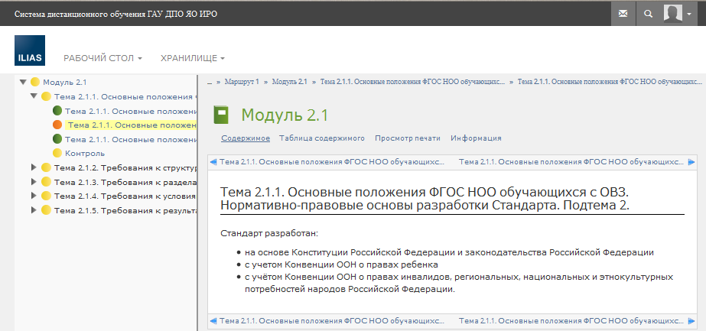
  - Для перехода между страницами изучаемого раздела можно использовать кнопки перехода или список материалов курса в поле Обзора. На рисунке показаны оба варианта. На всех страницах доступна строка навигации. Переход осуществляется щелчком левой кнопкой мышки на нужной ссылке.
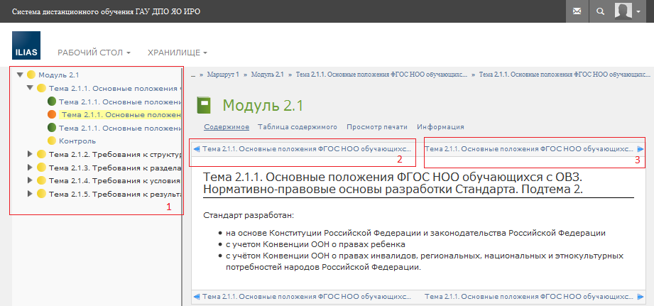
Переход между страницами
1 – Список материалов курса в поле Обзора
2 – Возврат к предыдущей странице
3 – Переход на следующую страницу

Прогресс обучения слушателя
  - Изучаемый курс имеет вкладку «Прогресс обучения». В колонке «Статус» отображается графическое представление прогресса обучения:
- - Слушатель не приступал к выполнению задания.
- - Материал находится в процессе изучения.
- - Задание выполнено.
- - Задание не выполнено.
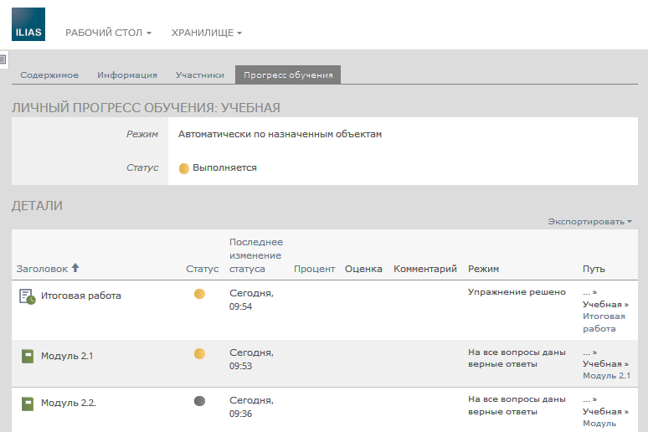
  - Чтобы контролировать статус изучаемого материала, обратите внимание на цветные маркеры слева от названия тем в поле Обзор.
- - Слушатель не приступал к изучению темы.
- - Материал находится в процессе изучения.
- - Задание выполнено или тема изучена.
- - Задание не выполнено.

Процесс тестирования
  - Тесты используются для текущего контроля. На странице Контроль внутри каждой темы модуля находятся тесты.
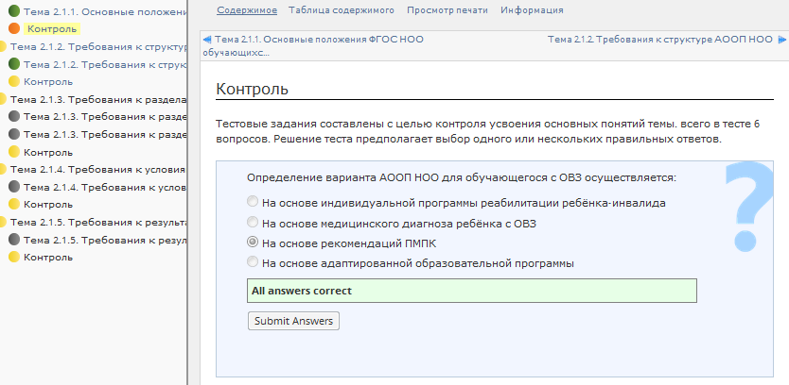
  - Тестирование заключается в последовательных ответах на вопросы разных типов. В случае правильного ответа под тестом появится сообщение на зелёном фоне:
в случае неправильного ответа – сообщение на светло-красном фоне:
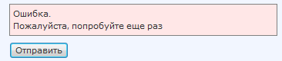

Различные типы вопросов теста
  - «Выбор единственного варианта из нескольких» и «Выбор нескольких вариантов».
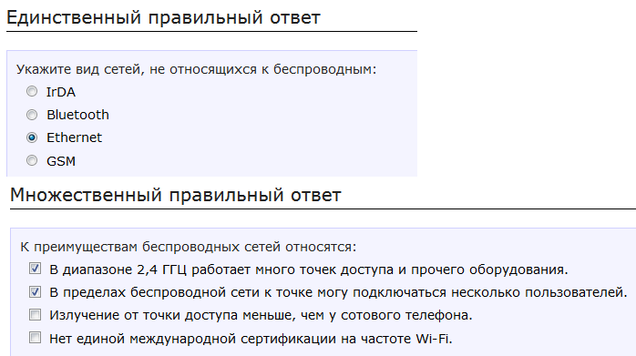
  - «Соответствие».
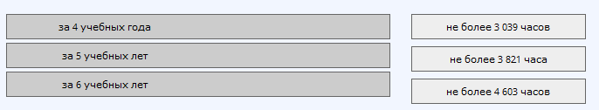Необходимо установить соответствие между фразой на темном поле и фразой на светлом поле. Соответствие устанавливается перетаскиванием объекта-светлый фон с помощью мышки на поле объекта-темный фон.
  - «Заполнить пропуск».
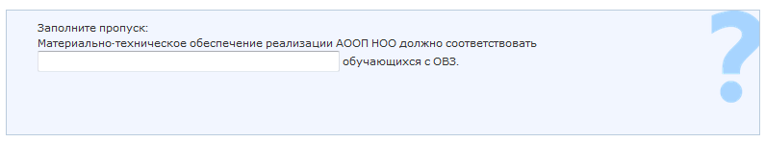
В поле необходимо ввести текст с клавиатуры.

